**Методическая разработка классного часа: Урок – путешествие «Города-герои ВОВ»**

**(для учащихся 7-8 классов)**

**Учитель: Шуринова Людмила Владимировна**

**МБОУ СОШ с. Красное**

**Цели:**

* Познакомить учащихся с городами – героями России
* воспитание патриотизма, любви к своей Родине;
* пробуждать у детей интерес к общественным явлениям, стремление узнать историю своей страны;
* воспитание уважительного чувства к старшему поколению.

**Оборудование:** проектор, экран, презентация, физическая карта России.

**Ход классного часа.**

**1.Организационный момент.**

**Приветствие учащихся.**

**2. Сообщить название классного часа и цели.**

**Учитель:** посмотрите на **слайд №1** и определите тему нашего классного часа….

«Города – герои ВОВ»

**Как вы думаете , почему данным городам было присвоено такое почетное звание ?**



Учитель: Великая Отечественная война стала суровым испытанием для советского народа, потребовав невиданных жертв и колоссальных усилий. Однако война также раскрыла невероятную стойкость и мужество советских людей, их готовность к самопожертвованию ради свободы и независимости Родины. Героизм стал повседневной реальностью, массовым явлением, проявившимся в ожесточенных боях за десятки и сотни городов. Символом этого всенародного подвига стали тринадцать городов-героев.

**3. Основная часть**

Учитель: Первый город герой сейчас расположен в Белоруссии. Посмотрите на карту**. Слайд №2**  
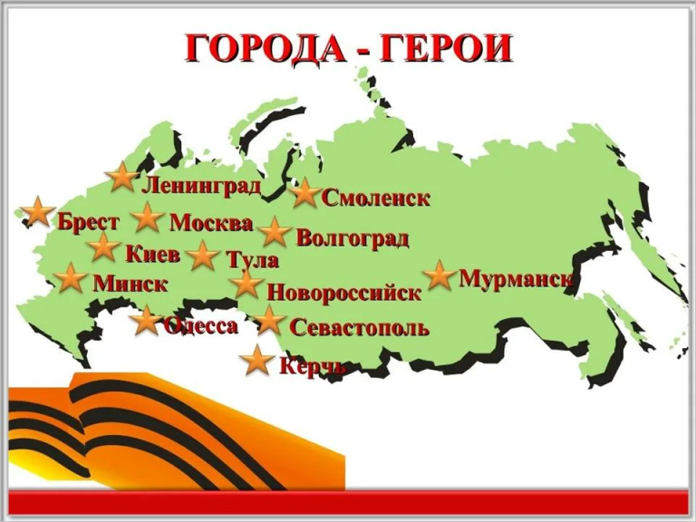

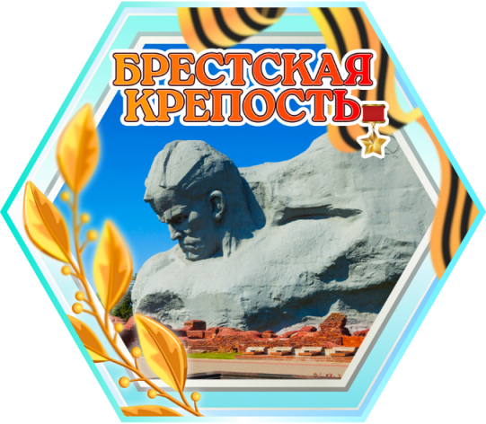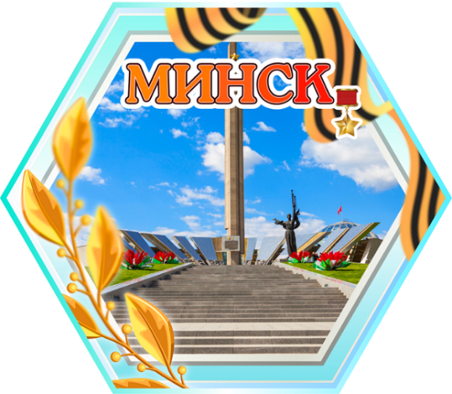

Учитель: Брест — город-герой, расположенный на западе Беларуси, на границе с Польшей. Его героический статус присвоен за мужество и стойкость защитников Брестской крепости во время Великой Отечественной войны. Нельзя забывать и о мужестве столицы – городе Минске, который также является городом -героем.

**Учитель : сообщение о городе Минске и Брестской крепости подготовила Пыжова Ксения**

Первые дни войны: 22 июня 1941 года, в самом начале Великой Отечественной войны, Брестская крепость подверглась внезапному нападению немецких войск. Гарнизон крепости, численностью значительно меньше, чем силы противника, вступил в неравный бой.

Несмотря на подавляющее превосходство врага, защитники крепости оказывали упорное сопротивление в течение нескольких недель. Бои велись в условиях полного окружения, при нехватке боеприпасов, воды и пищи.

Защитники крепости представляли собой многонациональный состав Красной Армии, что подчеркивает единство советского народа в борьбе с врагом.

Символ стойкости: Оборона Брестской крепости стала символом мужества и героизма советских воинов, которые сражались до последнего, несмотря на безнадежность положения. Она стала легендой, вдохновляющей на борьбу с фашизмом.

Память: Сегодня Брестская крепость — мемориальный комплекс, посвященный памяти защитников. Он является местом паломничества для людей со всего мира, желающих почтить память героев.

В заключение, звание "город-герой" для Бреста — это признание исключительного мужества и стойкости его защитников, которые в первые дни войны продемонстрировали всему миру силу духа и несокрушимость советского народа.

Минск — город-герой, столица Беларуси. Звание присвоено за мужество и героизм защитников города, проявленные во время Великой Отечественной войны. Хотя Минск был захвачен немецкими войсками уже в начале войны, его оборона, в особенности в первые дни, отличалась исключительным мужеством и стойкостью советских солдат и гражданского населения.

В отличие от некоторых других городов-героев, оборона Минска не ознаменовалась длительной позиционной войной. Город был захвачен после ожесточенных уличных боев, продолжавшихся несколько дней. Несмотря на относительно короткий период активных боевых действий, массовый героизм и огромные потери, понесенные защитниками, стали основанием для присвоения Минску высокого звания. Память о защитниках Минска увековечена в многочисленных мемориалах и памятниках. Захват Минска стал важной частью немецкого наступления на Москву.

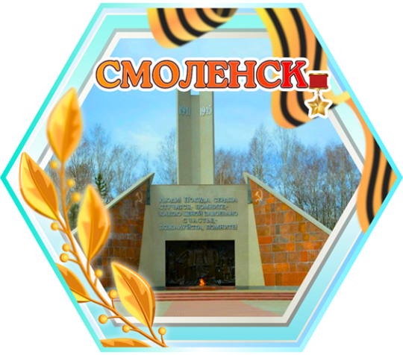

**Учитель :** особое значение для нас имеет город – герой Смоленск. Обратите внимание на слайд №3 . Смоленск — город-герой, расположенный в западной части России.

**Учитель : сообщение о городе подготовила Козлова Евгения**

Звание присвоено за массовый героизм и мужество защитников города в годы Великой Отечественной войны. Смоленск выдержал длительную и ожесточённую оборону, став важным рубежом, замедлившим наступление немецких войск на Москву. Его оборона стоила огромных жертв, но внесла значительный вклад в общую победу. Город был практически полностью разрушен, но его жители проявили невероятную стойкость и самоотверженность.

**Учитель:** на севере расположен Мурманск — город-герой, он находится на Кольском полуострове, за Полярным кругом**. Слайд №4 .**

**Учитель: сообщение подготовила Шишкова Ульяна**

Звание присвоено за мужество и стойкость защитников города, которые в суровых условиях Заполярья противостояли немецко-фашистским захватчикам в годы Великой Отечественной войны. Мурманск, как важный порт, обеспечивал снабжение союзников по антигитлеровской коалиции, подвергаясь постоянным бомбардировкам и атакам. Несмотря на тяжелейшие условия, город не был оккупирован, а его жители и защитники проявили невероятную выдержку и героизм.

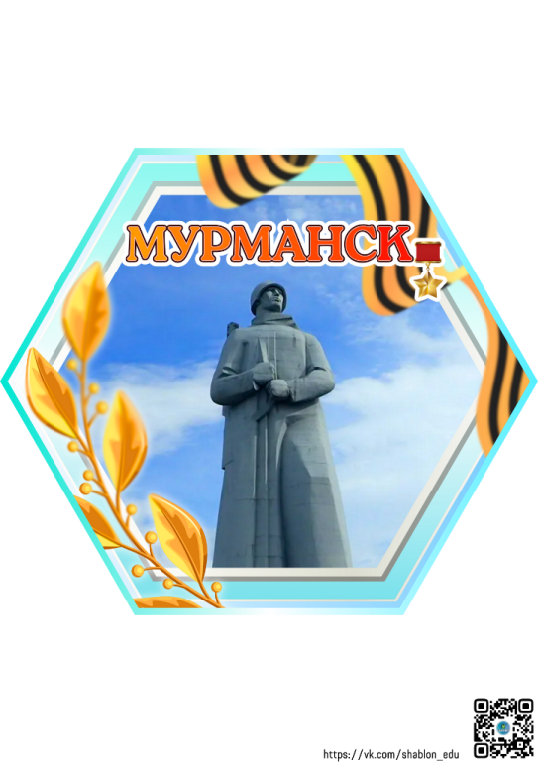

**Учитель:** обратите внимание на следующий **слайд №5** . Ленинград (ныне Санкт-Петербург) — город-герой, образчик беспримерного мужества и стойкости советского народа во время Великой Отечественной войны. Его героическая оборона длилась 872 дня, с 8 сентября 1941 года по 27 января 1944 года.

**Учитель: сообщение подготовил Зайцев Александр**

Город был полностью блокирован немецко-фашистскими войсками, что привело к катастрофическому голоду, холоду и постоянным бомбардировкам.

Миллионы жителей Ленинграда погибли от голода, холода, болезней и обстрелов. Точные цифры потерь до сих пор уточняются, но речь идет о сотнях тысяч, если не миллионах погибших.

Жители Ленинграда, несмотря на нечеловеческие условия, продолжали работать, оказывать помощь друг другу, бороться с врагом. Они проявляли несгибаемый дух и самоотверженность.

"Дорога жизни": Единственным путем снабжения Ленинграда была "Дорога жизни" по Ладожскому озеру, постоянно подвергавшаяся обстрелам. Доставка грузов и эвакуация населения по этой дороге имели огромное значение для выживания города.

Оборона города: Армия и народное ополчение героически защищали город, отражая атаки врага. Несмотря на разрушения, город сохранил значительную часть своего культурного наследия, что стало свидетельством силы духа его жителей.

Звание "Город-герой" для Ленинграда — это не просто награда, а символ мужества, стойкости и несломленного духа всего советского народа в годы Великой Отечественной войны. Оборона Ленинграда стала одним из самых трагических и героических событий в истории XX века.



**Учитель:** обратите внимание на следующий **слайд №6**. Южные города России , расположенные на побережье Черного моря Новороссийск и Севастополь, им так же присвоено звание городов – героев

**Учитель: сообщение подготовила Коротеева Карина**

Новороссийск получил звание города-героя за героическую оборону во время Великой Отечественной войны. В 1942-1943 годах город стал местом ожесточенных боев на Южном фронте. Немецкие войска стремились захватить Новороссийск, чтобы выйти к нефтяным месторождениям Кавказа. Оборона города была длительной и кровопролитной, отличалась массовым героизмом как советских войск, так и гражданского населения. Освобождение Новороссийска стало результатом масштабной операции, стоившей огромных жертв. Память о защитниках города увековечена в многочисленных мемориалах и памятниках.

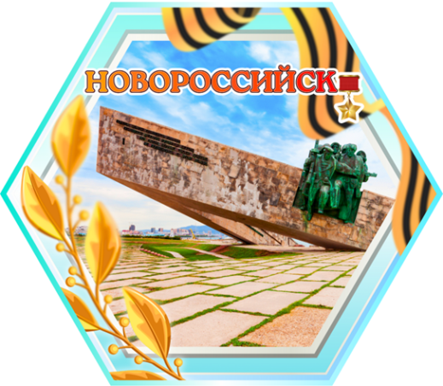

Севастополь получил звание города-героя за мужество и стойкость его защитников в ходе двух героических оборонительных сражений:

Первая оборона Севастополя (1854-1855 гг.): состоялась во время Крымской войны и показала миру силу духа защитников города. Оборонительные действия продлились более 11 месяцев, несмотря на значительное превосходство противника.

Вторая оборона Севастополя (1941-1942 гг.): состоялась во время Великой Отечественной войны и отличалась исключительной жестокостью. Севастополь выдержал длительную осаду и бои, проявив массовый героизм защитников. Город был отвоеван лишь после ожесточенных сражений.

Обе обороны Севастополя стали символами мужества и непоколебимой воли защитников. Город является важнейшим историческим центром России и местом памяти о героях, защищавших его в разные эпохи. Севастополь сохранил своё историческое значение как крупнейший военный порт.

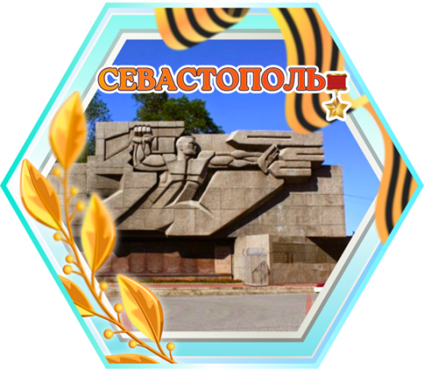

**Учитель: послушайте песню «Алёша»— советская песня, слова которой написал Константин Ваншенкин, а музыку — Эдуард Колмановский.** Где установлен памятник – монумент Алеша ? Как вы думаете ?

**Ответ : памятник «Алёша» установлен в двух местах:**

**В болгарском городе Пловдив на холме Бунарджик, где находится памятник советским воинам-освободителям. Открыт 5 ноября 1957 года.**

**В Мурманске на сопке Зелёный мыс, где установлен мемориал «Защитникам Советского Заполярья в годы Великой Отечественной войны» (в народе — «Алёша»).**

**Учитель:** обратите внимание на следующий **слайд №7.** Также южные города России, расположенные на побережье Черного моря - Керчь и Одесса являются городами героями,

**Учитель: сообщение подготовил Юдин Никита**

Керчь получила звание города-героя за мужество и стойкость защитников в ходе ожесточенных боев Великой Отечественной войны. Город неоднократно переходил из рук в руки, став ареной ожесточенных сражений в 1941-1944 годах. Его оборона характеризовалась как длительными позиционными боями, так и уличными сражениями. Керченский полуостров имел стратегическое значение для обеих сторон, что и обусловило его важность в ходе войны. Защитники города проявили исключительный героизм, несмотря на многочисленные жертвы.

Одесса получила звание города-героя за героическую оборону в 1941 году. Хотя оборона Одессы была относительно короткой по сравнению с обороной Ленинграда или Сталинграда, она сыграла важную роль в замедлении продвижения немецких войск на южном направлении. Несмотря на значительное превосходство противника, защитники Одессы, включавшие регулярные части Красной Армии и ополченцев, проявили невероятную стойкость. Эта героическая оборона позволила выиграть время и укрепить оборону других важных городов. Стоит отметить, что Одесса не была полностью оккупирована, а эвакуация играла ключевую роль в её обороне.

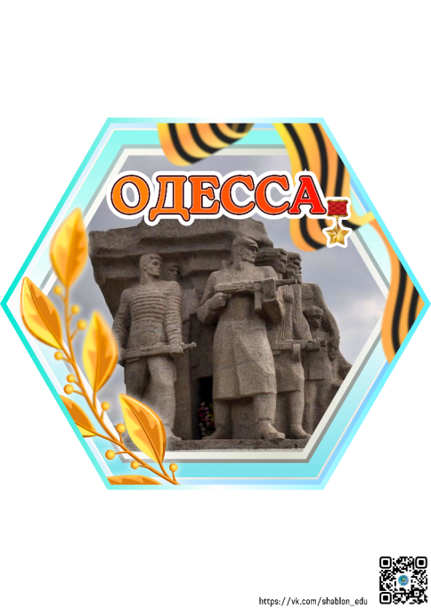

**Учитель:** на **слайде №8 представлен другой город герой – Тула. Сообщение подготовил Николаев Иван** . Тула — город-герой, получивший это звание за героическую оборону в начале Великой Отечественной войны. В декабре 1941 года Тульская оборонительная операция остановила продвижение немецких войск на Москву, предотвратив захват города. Ожесточенные бои под Тулой продемонстрировали массовый героизм советских воинов и жителей, причиной чего стала важность города как стратегического промышленного центра.

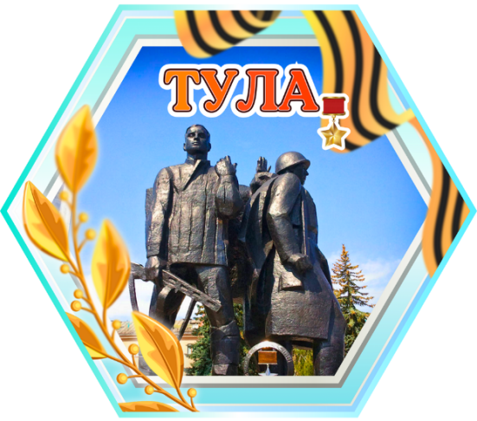

**Учитель: на следующем слайде №9 изображен город Киев -сейчас на территории Украины проходит СВО**. Несмотря на это для нас Киев — город-герой, столица Украины. И присвоено это звание за мужество и героизм его защитников во время Великой Отечественной войны. Оборона Киева в 1941 году стала одним из самых крупных и кровопролитных сражений начального периода войны. Несмотря на героическое сопротивление, город был захвачен немецкими войсками после ожесточенных боев, длившихся несколько недель. Оборонительные действия отличались массовым героизмом как регулярных войск, так и ополченцев, а также гражданских жителей. Значительные потери, понесенные советской стороной, и проявленное мужество защитников стали основанием для присвоения Киеву звания города-героя.

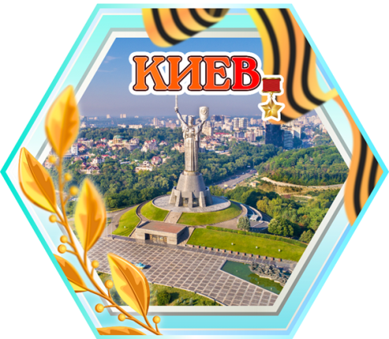

**Учитель: Зубков Дмитрий подготовил сообщение о Москве и Сталинграде . Слайд №10.**

Москва получила звание города-героя за стойкость и мужество её защитников во время Великой Отечественной войны. В битве за Москву (октябрь 1941 — апрель 1942 гг.) немецкие войска предприняли массированное наступление, стремясь захватить столицу СССР. Однако благодаря героической обороне Красной Армии, массовому участию народного ополчения и мощному сопротивлению гражданского населения, наступление было остановлено. Битва под Москвой стала переломным моментом в войне, знаменуя начало коренного перелома в пользу Советского Союза. Мощная оборона Москвы, проявленное мужество и огромные жертвы стали причиной присвоения ей звания города-героя.

Сталинград (ныне Волгоград) получил звание города-героя за беспримерную героическую оборону в ходе Сталинградской битвы (август 1942 — февраль 1943 гг.). Это сражение считается одним из самых кровопролитных и значимых в истории Второй мировой войны. Ожесточенные бои велись за каждый квартал, за каждый дом. Уникальный характер битвы заключался в жестоких уличных боях, в которых защитники города проявляли исключительный героизм и стойкость в условиях непрекращающихся бомбардировок и ожесточенных атак. Победа под Сталинградом стала переломным моментом в ходе Великой Отечественной войны, окончательно сломив натиск вермахта на восточном фронте. Массовый героизм солдат и граждан, упорное сопротивление и огромные жертвы стали основанием для присвоения Сталинграду звания города-героя.

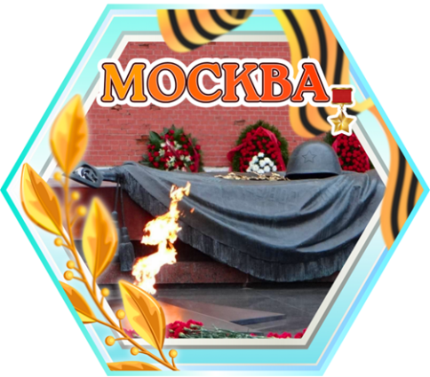

**Учитель: предлагаю вам отдохнуть и немного поиграть. Викторина «Города – герои»**

**Слайд №11.**

Выберите правильный ответ из предложенных вариантов.

**1. Какой город-герой расположен на Кольском полуострове?**

a) Севастополь

b) Мурманск

c) Одесса

d) Тула

**2. Какой город-герой ассоциируется с длительной блокадой во время Великой Отечественной войны?**

a) Киев

b) Сталинград

c) Ленинград

d) Минск

**3. В каком городе-герое проходила одна из самых кровопролитных битв Великой Отечественной войны, изменившая ход войны?**

a) Новороссийск

b) Тула

c) Сталинград

d) Керчь

**4. Какой город-герой находится на территории Беларуси?**

a) Одесса

b) Минск

c) Смоленск

d) Керчь

**5. Какой город-герой известен своей обороной Брестской крепости?**

a) Брест

b) Киев

c) Севастополь

d) Москва

**6. Какой город-герой расположен на Черном море и известен двумя героическими оборонами?**

a) Новороссийск

b) Одесса

c) Севастополь

d) Керчь

**7. Какой город-герой расположен на юге России и славится обороной в 1941-1943 годах?**

a) Тула

b) Смоленск

c) Новороссийск

d) Минск

**8. Какой город-герой остановил наступление немецких войск на Москву в 1941 году?**

a) Киев

b) Сталинград

c) Тула

d) Москва

**Слайд №12 Ответы:**

**1. b) Мурманск**

**2. c) Ленинград**

**3. c) Сталинград**

**4. b) Минск**

**5. a) Брест**

**6. c) Севастополь**

**7. c) Новороссийск**

**8. c) Тула**

**4. Заключительная часть**

**Учитель:** звание "Город-герой" присваивалось в разные годы, но большая часть городов получила его в период с 1965 по 1985 годы. Это было связано с юбилейными датами Победы в Великой Отечественной войне. Однако некоторые города получили это звание немного раньше или позже.

Знание о городах-героях важно по нескольким причинам.

Города-герои — это символы невероятного мужества, стойкости и самопожертвования миллионов людей, защищавших свою Родину в годы Великой Отечественной войны. Знание об этих городах помогает почтить память погибших и отдать дань уважения героизму защитников.

История городов-героев — это неотъемлемая часть истории Второй мировой войны и Великой Отечественной войны. Изучение этих событий помогает лучше понять масштаб трагедии, ценой каких жертв была достигнута Победа, и какой вклад внесли разные города и их жители в общее дело.

Города-герои являются символами патриотизма и любви к Родине. Их пример вдохновляет на верность своим убеждениям и готовность защищать свои ценности.

**Рефлексия**

**Учитель: предлагаю вам нарисовать смайлик «День Победы»**

Варианты смайликов для Дня Победы зависят от вашего стиля и того, что вы хотите передать:

**Классический и торжественный**: (флаг России) или флаг Победы или Георгиевскую ленту . Можно использовать комбинацию флагов союзников.

**Более эмоциональный****:** 🎉🎊🎈 (праздничные смайлики) в сочетании с военными смайликами, например, 🎖️ (медаль).

**Сдержанный и уважительный**: 🙏 (склоненные руки в молитве) или 🎗️ (лента).

**Лучше всего использовать комбинацию смайликов, чтобы передать торжественность и память о жертвах войны. Например: 🙏🎗️ 9 мая.**

**Это мой смайлик. Слайд №12.**